UDI: Acrosport  SESIÓN: 1 |  | CICLO: TERCERO  CURSO:5º 6º
TEMA DE LA SESION:  Presentación del Acrosport. Medidas de seguridad. Explicación de la gamificación para toda la UDI. Juegos de equilibrio. |  | MATERIALES: Pantalla digital, internet. Cartilla del acróbata.  INSTALACIÓN: aula y gimnasio/patio
Antes de comenzar con la sesión ver los siguientes vídeos:  https://www.youtube.com/watch?v=XKZHwzxMPz0  https://www.youtube.com/watch?v=O0MhaONGo5M |  | EN CLASE  ¿Qué es? Personas que participan y medidas de seguridad en Acrosport. https://es.slideshare.net/yolandanasarre/acrosport-normas-de-seguridad  La gamificación dentro de la UDI pretende motivar al alumnado a través de la “cartilla del acróbata”, donde tienen que ir sellando los diferentes niveles conseguidos, que más adelante dará beneficios (superpoderes) en un juego (datchball).
PARTE INICIAL
Calentamiento de movilidad articular, principalmente.

PARTE PRINCIPAL
Juegos de equilibrio.
Cruzar el río: se hacen equipos, a cada equipo se le dan tantos ladrillos como jugadores más uno. Con esos ladrillos tienen que intentar ir de un lugar a otro sin tocar el suelo. Si tocan el suelo vuelven a empezar. El equipo que antes llegue al sitio marcado, gana.

Cruzar un banco sueco: se necesitan dos grupos por banco. Cada grupo empieza desde un extremo. Los alumnos deben cruzar de un lado al otro del banco sin caerse y ayudándose con el compañero del otro grupo que coincide con ellos sobre el banco.

Reto cooperativo de equilibrio: Toda la clase tiene que intentar mantenerse durante 5 segundos de la siguiente forma: Cada compañero debe cogerle el pie a otro.
VUELTA A LA CALMA  Reto en grupos de 3: deben formar letras mayúsculas utilizando el “alfabeto del acrosport” (imagen 1) |  |  | Solventar dudas con el grupo para la siguiente sesión.
OBSERVACIONES | Animaremos al alumnado a que vea vídeos de acrosport realizado por niños/as, para que vean otros modelos.
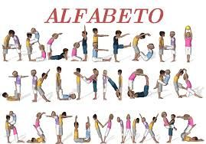
(Imagen 1)

UDI: Acrosport  SESIÓN: 2 |  | CICLO: TERCERO  CURSO:5º 6º
TEMA DE LA SESION:  Equilibrios individuales, invertidos, giros, etc… |  | MATERIALES: Cartilla del acróbata, colchonetas, bancos.  INSTALACIÓN: Aula y gimnasio/patio
EN CLASE
Recordar las normas básicas de seguridad.
Explicar los conceptos de equilibrio y giro.
PARTE INICIAL
Calentamiento general.
PARTE PRINCIPAL - Giros
Giros sobre el eje longitudinal: A la señal, todos deben realizar un giro sobre las puntas de los pies.
Realizar el giro sobre los talones.
Realizar giros con saltos de: 90 grados, 180 grados, 270 grados, 360 grados.
El reloj que marca las horas: a la señal, marcar los diferentes cuartos de una hora (15 minutos, 30 minutos, 45 minutos…) saltando y girando sobre el eje longitudinal.

La peonza: por parejas en una superficie de colchonetas, uno se sienta en el suelo con las piernas levantadas y el compañero lo agarra por los pies y lo hace girar sobre sí mismo. A la señal, cambio de papeles.

INICIACIÓN A LA RUEDA LATERAL
Cruzar el río: utilizando una colchoneta como río, hay que cruzarlo poniendo en el “agua” las manos. Los pies no pueden tocar el agua. Ir levantando cada vez más las piernas.
Saltar la valla: apoyando las manos en un banco, hay que saltar por encima intentando elevar lo máximo posible la cadera.

PARTE PRINCIPAL - Equilibrio
La rana: por parejas de un peso y talla similar, sobre colchonetas. Uno se pone en cuclillas, con las rodillas separadas y los pies juntos, y apoya las manos en el suelo, con los codos flexionados. A partir de esa posición busca el equilibrio poco a poco, inclinándose hacia delante hasta apoyar las rodillas en los codos y levantar los pies del suelo, a modo de rana. El compañero se sitúa de rodillas delante de él y coloca sus manos en los hombros del ejecutante para ayudarle a equilibrarse y que no se caiga hacia delante. Una vez conseguido, cambio de roles.
El puntal agrupado: por parejas de un peso y talla similar, sobre colchonetas. Uno forma un triángulo en la colchoneta con las manos en los vértices inferiores y la cabeza (línea entre frente y pelo) en el vértice superior. Estos tres apoyos forman un trípode, y una vez colocado se apoyan los dedos de los pies y se va andando poco a poco, hasta subir bien la cadera y apoyar las rodillas en los codos, buscando el equilibrio. El compañero se sitúa de rodillas delante de él y lo sujeta por la cadera. Cambio de roles una vez conseguido.
El puntal extendido: una vez que estemos en equilibrio, se suben poco a poco las piernas hasta extenderlas verticalmente. El compañero sujeta por la cadera y por las piernas.
El pino: grupos de cuatro alumnos sobre colchonetas. Uno realiza el ejercicio y tres ayudan. El ejecutante se coloca en posición de carretilla, mirándose las manos. Un ayudante lo sujeta por los pies, otro en un lateral asistirá la subida de las piernas, y el último se coloca delante para ayudarle a subir la cadera. A la señal, el que sujeta los pies los sube, a la vez que el ejecutante flexiona la cadera para hacer una escuadra con su cuerpo, ayudado por los otros dos compañeros. Una vez conseguida esta posición, sube una pierna y se estabiliza, y a continuación la otra y se equilibra. Una vez conseguida la posición, cambio de roles, de manera que todos los miembros del grupo lo realicen.
La zambullida: por parejas distribuidas frente a frente con las manos entrelazadas sobre colchonetas, formando una piscina. Un compañero toma carrerilla y se lanza a la piscina con los brazos extendidos. Los del extremo más próximo suben sus brazos y los del extremo más alejado los bajan, hasta que el compañero apoya las manos y hace una voltereta. Ir cambiando los roles para que todos lo hagan.
VUELTA A LA CALMA  Comentar de nuevo las medidas de seguridad. La importancia de la ayuda de los compañeros/as para realizar algunas actividades.  Recogida de material. |  |  | Solventar dudas con el grupo para la siguiente sesión.
OBSERVACIONES | Animaremos al alumnado a que vea vídeos de acrosport realizado por niños/as, para que vean otros modelos.

UDI: Acrosport  SESIÓN: 3 |  | CICLO: TERCERO  CURSO:5º 6º
TEMA DE LA SESION:  Habilidades gimnásticas, figuras en pareja. |  | MATERIALES: Cartilla del acróbata, colchonetas, fichas de posiciones en pareja.  INSTALACIÓN: Aula y gimnasio/patio
EN CLASE
Recordar las normas básicas de seguridad.
PARTE INICIAL
Calentamiento general.
PARTE PRINCIPAL –Habilidades Gimnásticas
Rueda lateral.
Repetir los ejercicios practicados en la sesión anterior.
Rueda lateral con ayuda del compañero (agarrando por la cadera para que esté totalmente en la vertical.
Para los más avanzados. Rueda lateral solos.
Equilibrio invertido.
Práctica del equilibrio invertido con la ayuda de dos compañeros.

PARTE PRINCIPAL–Figuras en Pareja
Dividir la clase en parejas. Dar las fichas de posiciones en pareja (se adjuntan). Dejar tiempo para que practiquen las posiciones y puedan completar la “cartilla del acróbata”.
VUELTA A LA CALMA  Comentar de nuevo las medidas de seguridad. La importancia de la ayuda de los compañeros/as para realizar algunas actividades.  Recogida de material. |  |  | Solventar dudas con el grupo para la siguiente sesión.
OBSERVACIONES | Animaremos al alumnado a que vea vídeos de acrosport realizado por niños/as, para que vean otros modelos.  En la páginas siguientes se observan las diversas figuras que pueden realizarse por parejass.

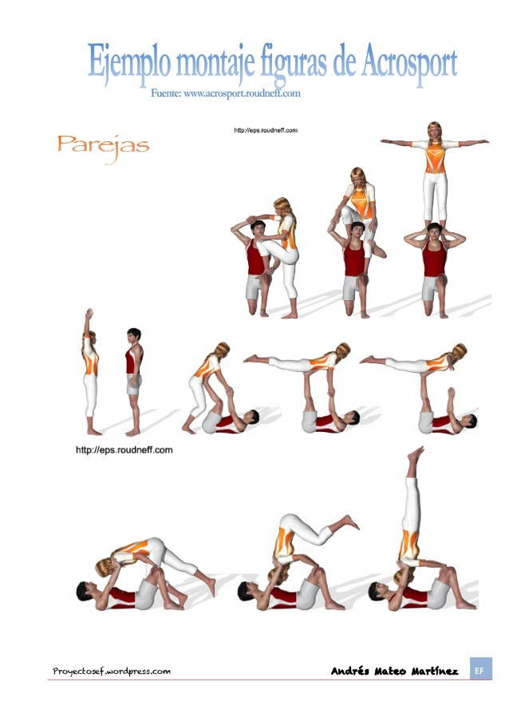

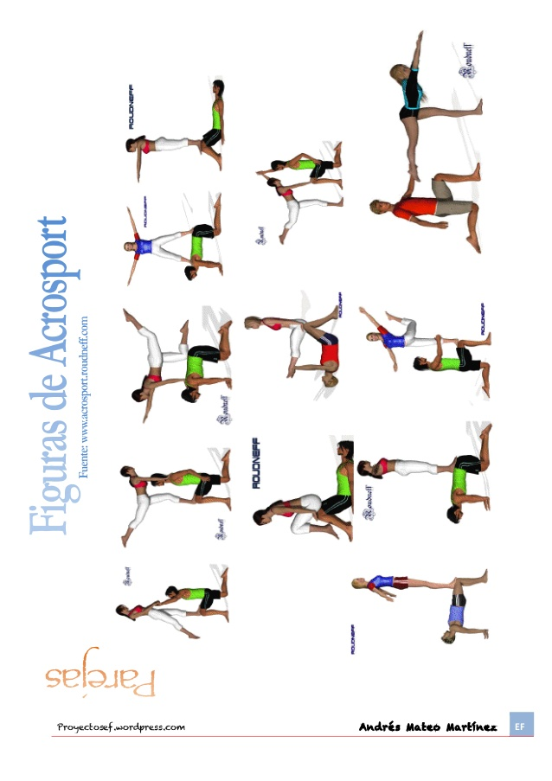

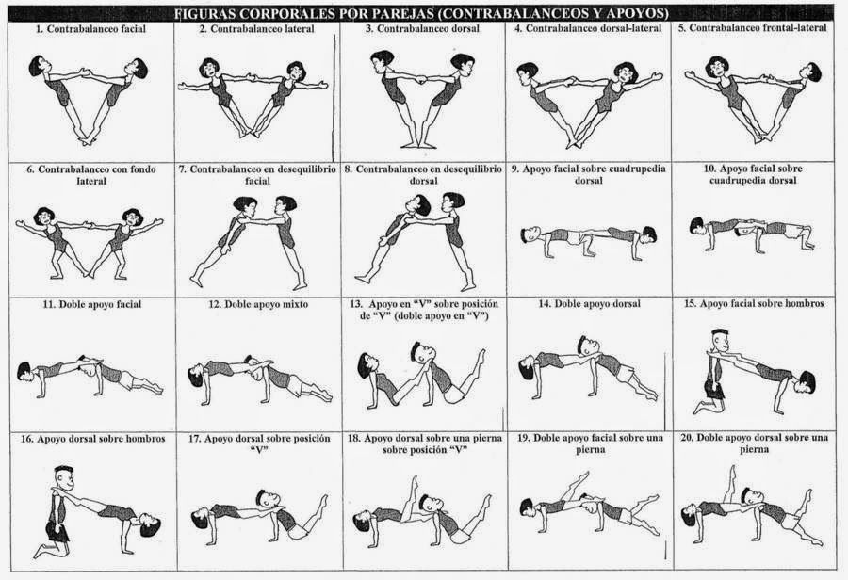

UDI: Acrosport  SESIÓN: 4 |  | CICLO: TERCERO  CURSO:5º 6º
TEMA DE LA SESION:  Habilidades gimnásticas, figuras en grupos de 3. |  | MATERIALES: Cartilla del acróbata, colchonetas, fichas de posiciones en grupos de 3.  INSTALACIÓN: Aula y gimnasio/patio
EN CLASE:
Recordar las normas básicas de seguridad.
PARTE INICIAL
Calentamiento general.
PARTE PRINCIPAL –Habilidades Gimnásticas
Rueda lateral.
Rueda lateral con ayuda del compañero (agarrando por la cadera para que esté totalmente en la vertical.
Para los más avanzados. Rueda lateral solos.
Equilibrio invertido.
Práctica del equilibrio invertido con la ayuda de dos compañeros.
Para los más avanzados. Equilibrio invertido en pared.
Saltos.
Por parejas, uno ejecuta un salto vertical con tres partes claramente diferenciadas: impulso, vuelo y caída.
- Salto vertical agrupado: durante el salto vertical se llevan las rodillas al pecho y se agrupan, y después se vuelve a la posición inicial para caída.
- Salto vertical abriendo a carpa: durante el salto vertical se abren las piernas y se intenta tocar los pies en el aire con las manos.
- Hacer el arco: durante el vuelo se flexionan las piernas y los brazos hacia atrás, a modo de arco.
- Enlazar varias: agrupados, carpas, arcos.
PARTE PRINCIPAL–Figuras en Grupos de 3
Dividir la clase en grupos de 3. Dar las fichas de posiciones en grupos de 3 (se adjuntan). Dejar tiempo para que practiquen las posiciones y puedan completar la “cartilla del acróbata”.
VUELTA A LA CALMA  Comentar de nuevo las medidas de seguridad. La importancia de la ayuda de los compañeros/as para realizar algunas actividades.  Recogida de material. |  |  | Solventar dudas con el grupo para la siguiente sesión.
OBSERVACIONES | Animaremos al alumnado a que vea vídeos de acrosport realizado por niños/as, para que vean otros modelos  En la páginas siguientes se observan las diversas figuras que pueden realizarse de 3 personas en tres niveles.

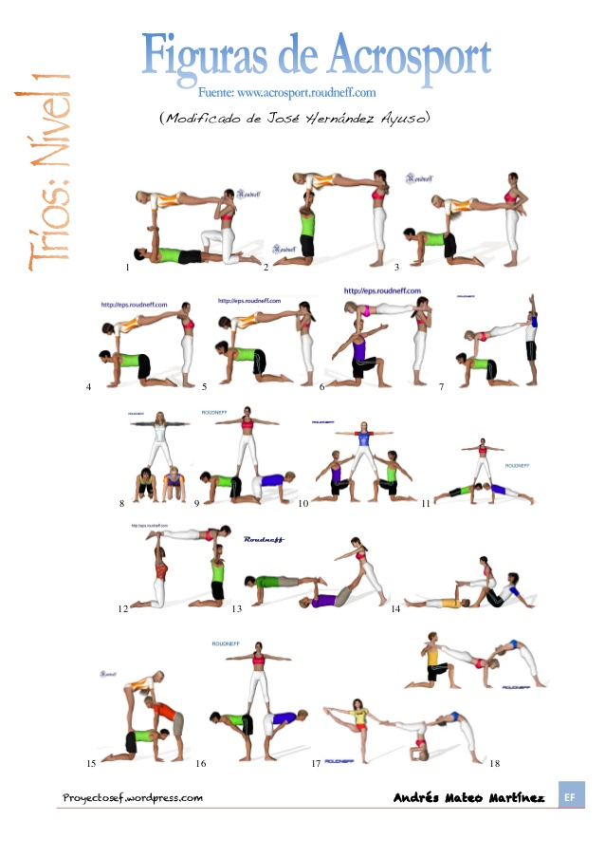
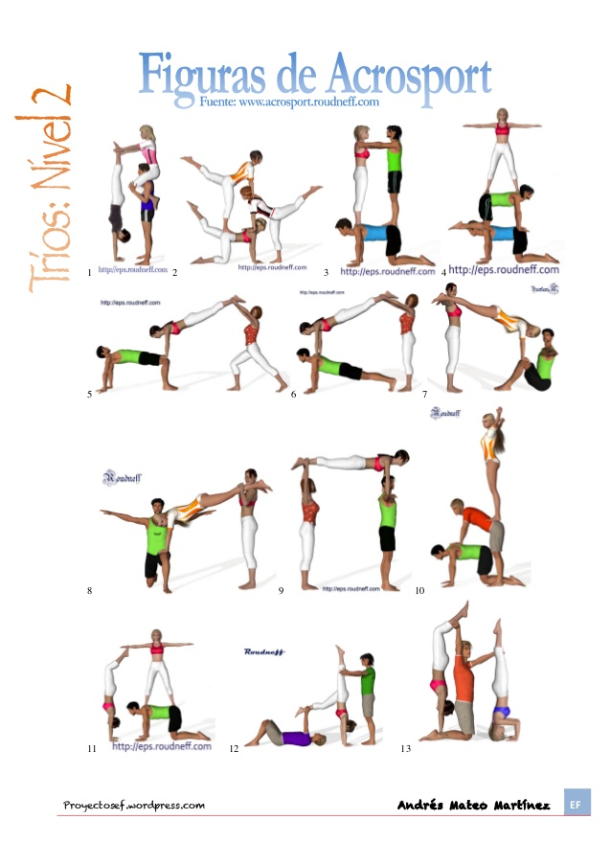

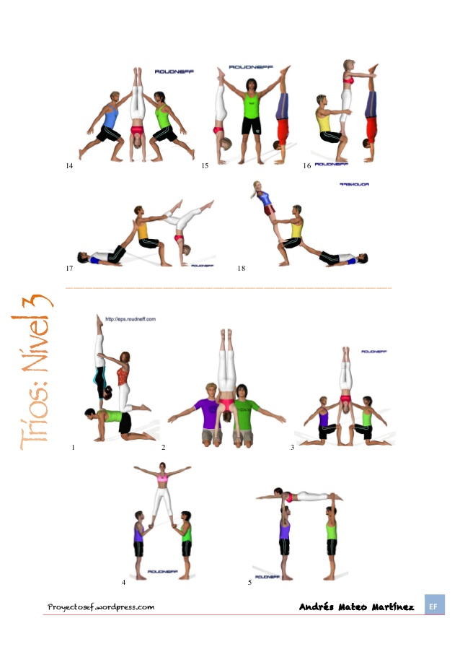

UDI: Acrosport  SESIÓN: 5 |  | CICLO: TERCERO  CURSO:5º 6º
TEMA DE LA SESION:  Habilidades gimnásticas, figuras en grupos de 4. |  | MATERIALES: Cartilla del acróbata, colchonetas, fichas de posiciones en grupos de 4.  INSTALACIÓN: Aula y gimnasio/patio
EN CLASE
Recordar las normas básicas de seguridad.
PARTE INICIAL
Calentamiento general.
PARTE PRINCIPAL –Habilidades Gimnásticas
Rueda lateral.
Rueda lateral con ayuda del compañero (agarrando por la cadera para que esté totalmente en la vertical.
Para los más avanzados. Rueda lateral solos.

Equilibrio invertido.
Práctica del equilibrio invertido con la ayuda de dos compañeros.
Para los más avanzados. Equilibrio invertido en pared.
Saltos.
Práctica de los saltos realizados en la sesión anterior.

PARTE PRINCIPAL–Figuras en Grupos de 4
Dividir la clase en grupos de 4. Dar las fichas de posiciones en grupos de 3 (se adjuntan). Dejar tiempo para que practiquen las posiciones y puedan completar la “cartilla del acróbata”.
VUELTA A LA CALMA  Comentar de nuevo las medidas de seguridad. La importancia de la ayuda de los compañeros/as para realizar algunas actividades.  Recogida de material. |  |  | Solventar dudas con el grupo para la siguiente sesión.
OBSERVACIONES | Animaremos al alumnado a que vea vídeos de acrosport realizado por niños/as, para que vean otros modelos.  En la páginas siguientes se observan las diversas figuras que pueden realizarse de 4 personas en tres niveles.

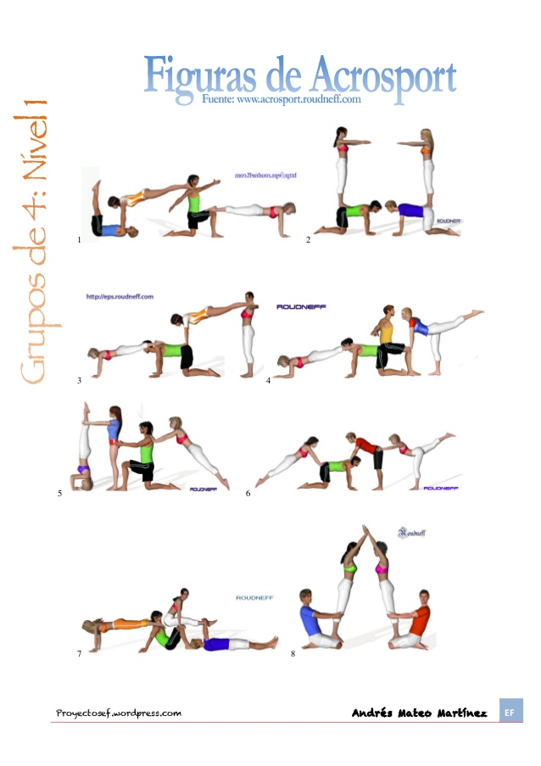
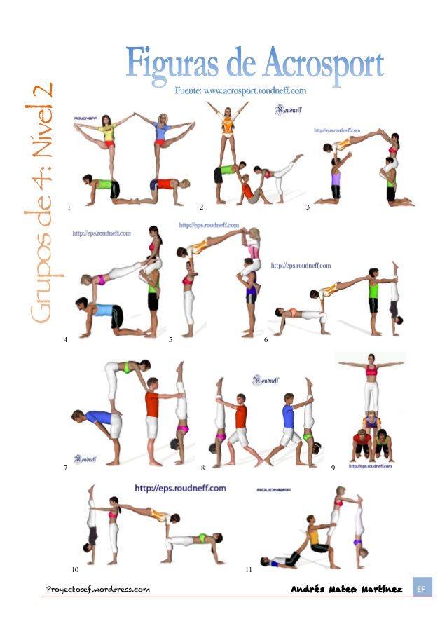

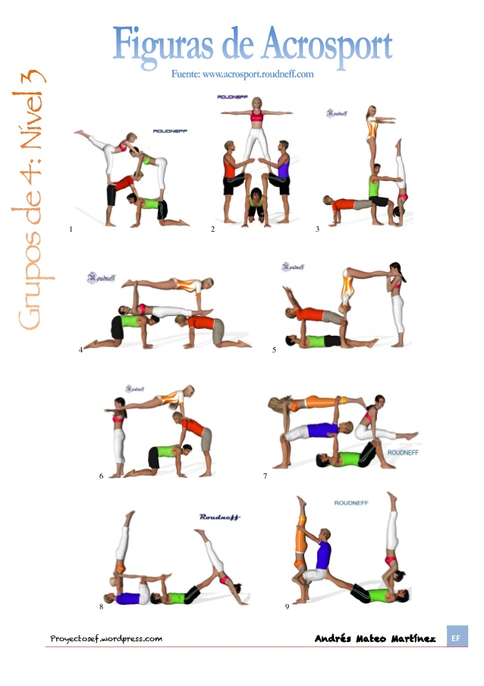

UDI: Acrosport  SESIÓN: 6 |  | CICLO: TERCERO  CURSO:5º 6º
TEMA DE LA SESION:  Habilidades gimnásticas, figuras en grupos de 5 y 6, creación de una coreografía de acrosport con una secuenciación de 5 figuras. |  | MATERIALES: Cartilla del acróbata, colchonetas, fichas de posiciones en grupos de 5 y 6.  INSTALACIÓN: Aula y gimnasio/patio
EN CLASE
Recordar las normas básicas de seguridad.
PARTE INICIAL
Calentamiento general.

PARTE PRINCIPAL
Dividir la clase en grupos de 5-6. Dar las fichas de posiciones en grupos de 5 y 6 (se adjuntan al final de la sesión 6).
Dejar tiempo para que practiquen la coreografía y puedan completar la “cartilla del acróbata”.
Representación de las coreografías.
VUELTA A LA CALMA  Comentar de nuevo las medidas de seguridad. La importancia de la ayuda de los compañeros/as para realizar algunas actividades.  Recogida de material. |  |  | Solventar dudas con el grupo para la siguiente sesión.
OBSERVACIONES | Animaremos al alumnado a que vea vídeos de acrosport realizado por niños/as, para que vean otros modelos.  En la páginas siguientes se observan las diversas figuras que pueden realizar de 5 y 6 personas.

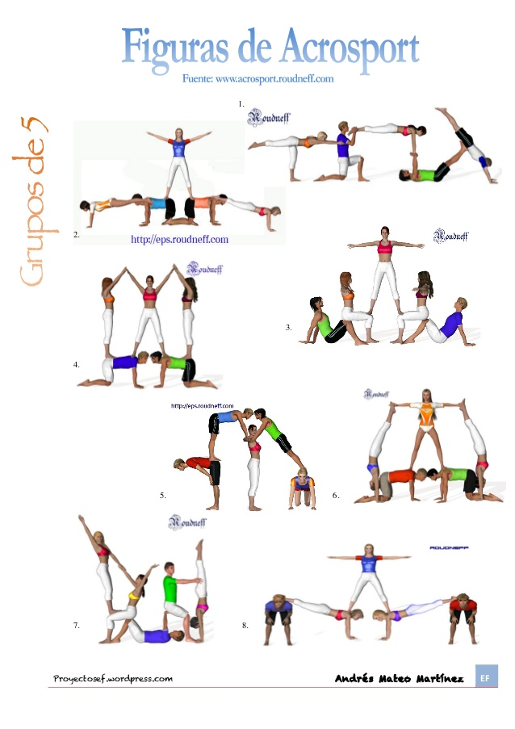

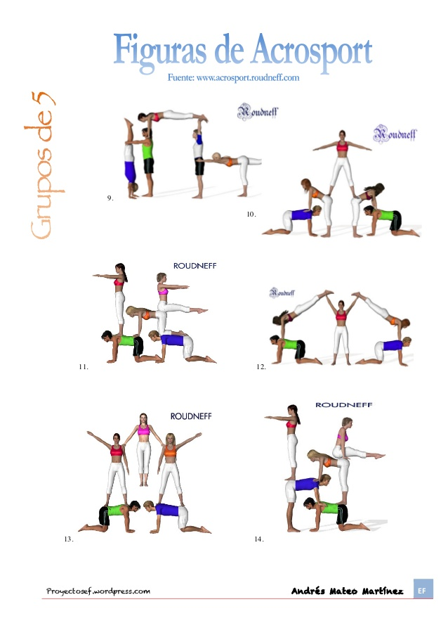

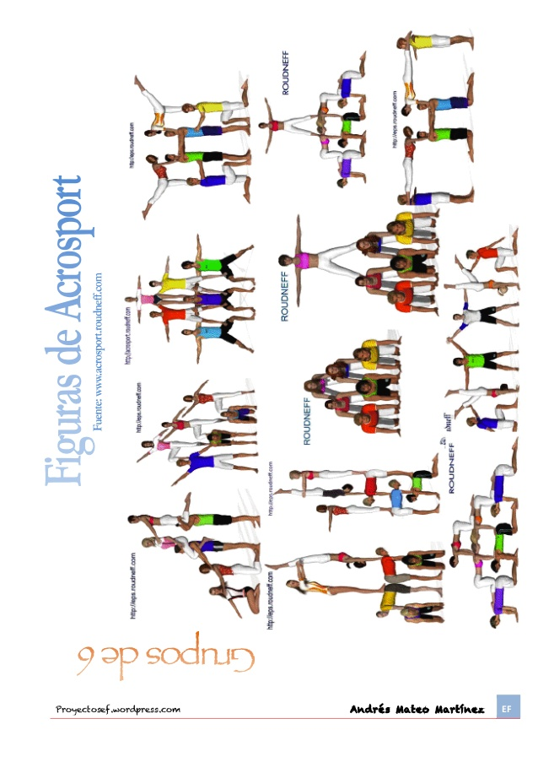

UDI: Acrosport  SESIÓN: 7 |  | CICLO: TERCERO  CURSO:5º 6º
TEMA DE LA SESION:  TAREA FINAL, relacionada con la gamificación desarrollada en la UDI, donde se va a practicar el juego del DATCHBALL, donde los alumnos/as usarán los superpoderes conseguidos y anotados en la “cartilla del acróbata” durante las sesiones. |  | MATERIALES: Cartilla del acróbata, pelotas gomaespuma  INSTALACIÓN: Aula y gimnasio/patio.
EN CLASE
Recordar las normas del DATCHBALL
https://es.slideshare.net/equipocuerposano/datchball-reglas-5724197
Vídeo DACHTBALL: https://www.youtube.com/watch?v=B7tB0o4ui1U

PARTE INICIAL
Calentamiento general.

PARTE PRINCIPAL
Dividir la clase en grupos de 6 personas mixtos para organizar los diferentes partidos de Datchball.
Cada alumno/a debe llevar su cartilla del acróbata, para tener claro todos los componentes del partido, cuales son los superpoderes que poseen en cada equipo y no haya confusiones durante el juego.

VUELTA A LA CALMA  Comentar como se ha desarrollado el juego. La importancia de los superpoderes en el juego.  Recogida de material. |  |  | Solventar dudas con el grupo para la siguiente sesión.
OBSERVACIONES | Animaremos al alumnado a que vea vídeos del Datchball, por si hubiera alguna duda de cómo se juega.  Se puede utilizar otro juego que dominemos más como el matar, por ejemplo.

 | SUPERPODER | DESCRIPCIÓN  FIGURA | DESCRIPCIÓN  FIGURA | DESCRIPCIÓN  FIGURA |  | DESCRIPCIÓN  FIGURA CREATIVA | AVATAR
FIGURA DE 2 | Utilizar una raqueta como escudo durante el juego.
FIGURA DE 3 | Inmune si te encuentras tumbado boca abajo durante un máximo de 5 segundos
FIGURAS DE 4 | Inmune si te encuentras con los dos pies en el aire.
FIGURAS DE 5 | Protección con un balón de baloncesto entre las manos.
FIGURAS DE 6 | Golpeo del balón con el pie como movimiento ofensivo.
CARTILLA DE SUPERPODERES PARA TORNEO DE DATCHBALL

